AB1a
Vergleich zwischen Zeppelin-Luftschiffen und Schütte-Lanz-Luftschiffen
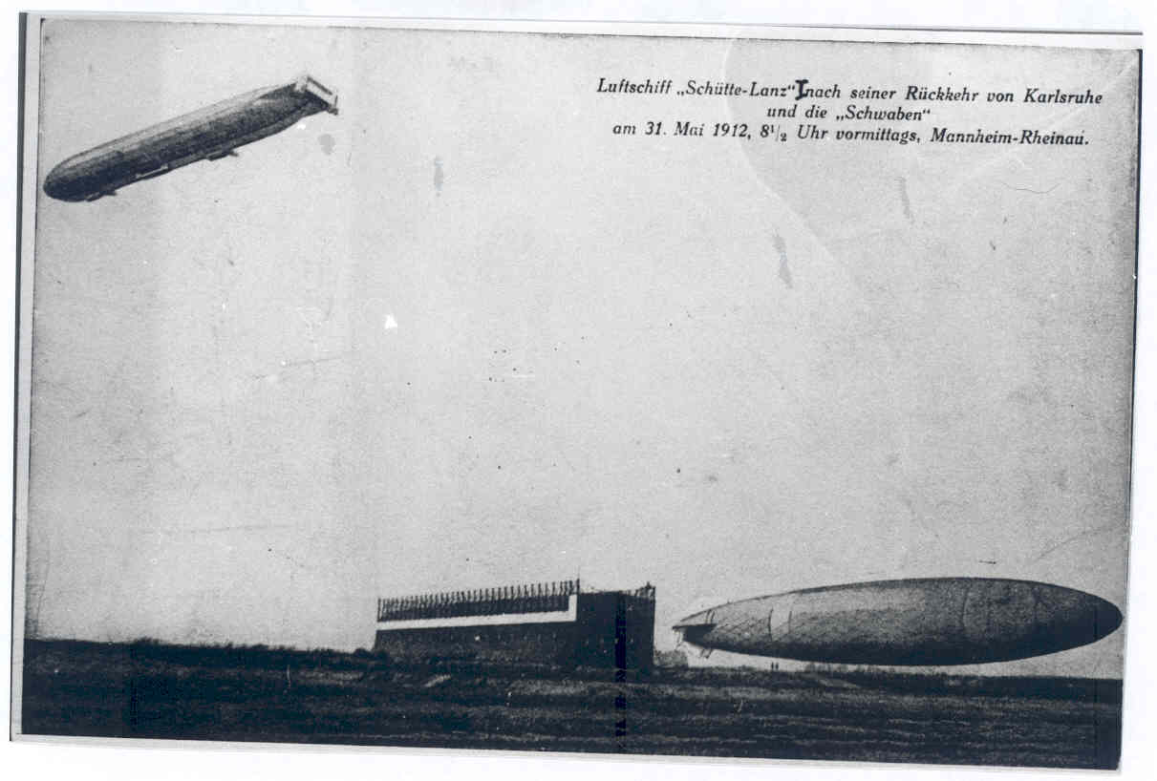
nach der äußeren Form

Sehen Sie sich die beiden Luftschiffe und ihre äußere Gestalt aufmerksam an. Vergleichen Sie die Konstruktionsmerkmale von Bug bis Heck und erstellen Sie eine zweispaltige Liste zum Typenvergleich.

Sehe Dir die beiden Luftschiffe und ihre äußere Gestalt aufmerksam an.
Vergleiche die Konstruktionsmerkmale von Bug bis Heck und erstellen eine zweispaltige Liste zum Typenvergleich.
Unterschiede im Bild | Schütte-Lanz SL 2 | Zeppelin „Schwaben“
Form des Flugkörpers | Etwas gewölbte stromlinienartige Langform. | Gerade Form, ohne Berücksichtigung der Luftströmung.
Aufhängung der Steuerkanzel | Steuerkanzel am Flugkörper angebracht. | Steuerkanzel aufgehängt.
Aufhängung der Motorengondeln | Seitwärts und unterhalb des Flugkörpers, im gleichen Abstand zur Kanzel. | An den Seiten des Flugkörpers.
Anbringung der Höhenruder | In der Verlängerung der Stabilisierungsflächen angebracht. | Unterhalb der Stabilisierungsflächen angebracht.
Anbringung der Seitenruder | In der Verlängerung der Stabilisierungsflächen angebracht. | Unterhalb der Stabilisierungsflächen, an der Seite des Höhenruders angebracht.

Anmerkung: Zu vertiefenden Vergleichen wird auf T1 verwiesen.

